Cách chọn kiểu nền Theme
Các bước để thay đổi màu nền cho theme khá đơn giản. Bạn có thể chọn kiểu nền có sẵn, sau đó điều chỉnh và thay đổi tiếp cho phù hợp với mong muốn của bạn.
Đầu tiên, bạn vào tab Design => tiếp tục nhấn vào mũi tên trong nhóm Variants => chọn mục Background Styles. Tại đây có sẵn các kiểu để bạn thay đổi và lựa chọn. Bạn có thể chọn ra kiểu dáng mà mình thấy phù hợp.
Bài trình chiếu sẽ được cập nhật nền mới và xuất hiện ở mỗi slide. Trong trường hợp bạn muốn thay đổi nhiều hơn, có thể vào Design, chọn vào Format Background để điều chỉnh cho hợp lý.

Cách lưu theme tùy chỉnh
Nếu bạn đã hoàn tất việc tìm kiếm và tạo được theme ưng ý và cần save theme này để sử dụng trong các bài khác, thì có thể lưu lại theme thực hiện theo các bước sau:
- Đầu tiên, bạn vào tab Design => tiếp tục trong nhóm Variants. Sau đó bạn sẽ thấy các danh sách theme để lựa chọn => nhấn chọn Save Current Theme.
- Xuất hiện giao diện Save Current Theme => nhập tên file => Save để lưu file. Sau này, khi cần dùng nó cho bài giảng nào phù hợp, bạn có thể click chọn ngay mà không cần phải chỉnh lại từ đầu.

Ngày giờ, số slide, tiêu đề chân trang

Làm tiêu đề chân trang
- Bạn nhấn vào ô Insert => chọn nhóm View=> click vào biểu tượng Header and Footer để mở hộp thoại.
- Sau đó, trong Slide bạn đưa chuột vào ô trước chữ Footer và nhập nội dung dùng cho Footer (chân trang) để hiển thị trong slide trình chiếu. Có thể chọn “Don’t show on title slide” để Footer không hiển thị ở slide tiêu đề.
- Nhấn Apply để áp dụng vào cho slide hiện tại, hoặc Apply to All để áp dụng cho toàn bộ các slide.

Để chèn thêm số thứ tự slide
“Insert” => chọn “Slide number” => đánh dấu vào mục “Slide number” và chọn “Apply all” là hoàn tất .
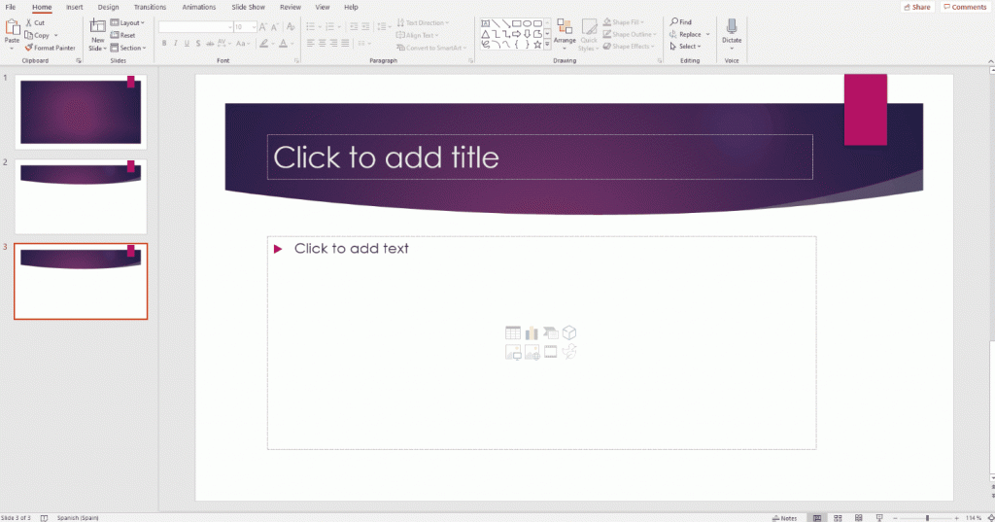
Khi chèn số thứ tự vào từng slide sẽ giúp bạn dễ dàng kiểm soát hơn trong quá trình chỉnh sửa, đồng thời, người xem cũng nắm bắt nhanh chóng được số slide mà bạn đang trình chiếu.

Để chèn ngày, giờ cho Slide
“Insert” => click vào “Date & Time”. Bạn đánh dấu ngay mục này, còn lại chọn một trong hai lựa chọn sau cho thích hợp :
- Update automatically: nghĩa là hệ thống sẽ tự động cập nhật thời gian.Ngày nào trình chiếu thì sẽ hiện ngày, tháng, năm của ngày hôm đó.
- Fix: thời gian set up cố định và không thay đổi.
Sau khi chọn lựa định dạng thời gian tuỳ ý xong bạn bấm vào nút “Apply to all” để áp dụng cho tất cả slide.
Lưu ý: Khi bạn muốn chèn Header and Footer vào Handouts hoặc Note page thì làm cách sau:
- Mở tab Insert click chọn Header & Footer, cửa sổ Header and Footer xuất hiện
=> Notes and Handouts.
- Click vào ô vuông trước Header và Footer rồi nhập nội dung cần hiển thị đưa nó vào ô text liền dưới. Nhấn Apply to All để hoàn thành.

